中船重工建筑工程设计研究院
网络视频会议软件操作流程(移动设备)

会议主办方在使用好视通视频会议软件之前，请先去信息中心申请会议室账号与会议室密码，以及会议方主席密码（此房间号为一次性开启，重复项目会议室则不用再次申请），参会方请忽略此步骤，此外目前视频会议仅支持最多8个用户同时登陆。
- 软件的下载与安装：
好视通视频会议软件移动端分为三个种类：
- 安卓Android系统端：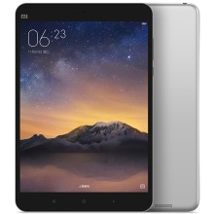 二维码下载：
其下载地址为：下载网址为：http://pan.baidu.com/s/1o7xGE9c 下载客户端名为 好视通PC版本客户端.apk，或者扫描以上二维码进行下载。公司内部员工也可以去企业邮箱中的企业网盘下载。
- 苹果IOS系统电脑：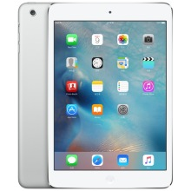二维码下载：
其下载地址为：去appstore进行搜索关键字“好视通”下载.也可以扫描以上二维码进行下载。

3.Win移动平板电脑：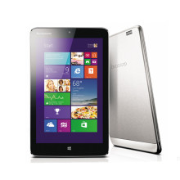二维码下载：
其下载地址为：下载网址为：http://pan.baidu.com/s/1o7xGE9c 下载客户端名为 好视通PC版本客户端.exe，或者扫描以上二维码进行下载。公司内部员工也可以去企业邮箱中的企业网盘下载。(注*此移动设备系统与普通PC机操作系一样，具体使用方法请参照PC版本使用详解，此处不另作使用说明)

二、网络视频系统登录：
安装完毕好视通APP后，点击屏幕下方白色齿轮图标进行登录设置，设置方法入下图：关闭默认服务器按钮后，输入地址103.254.66.229后点击返回即可。
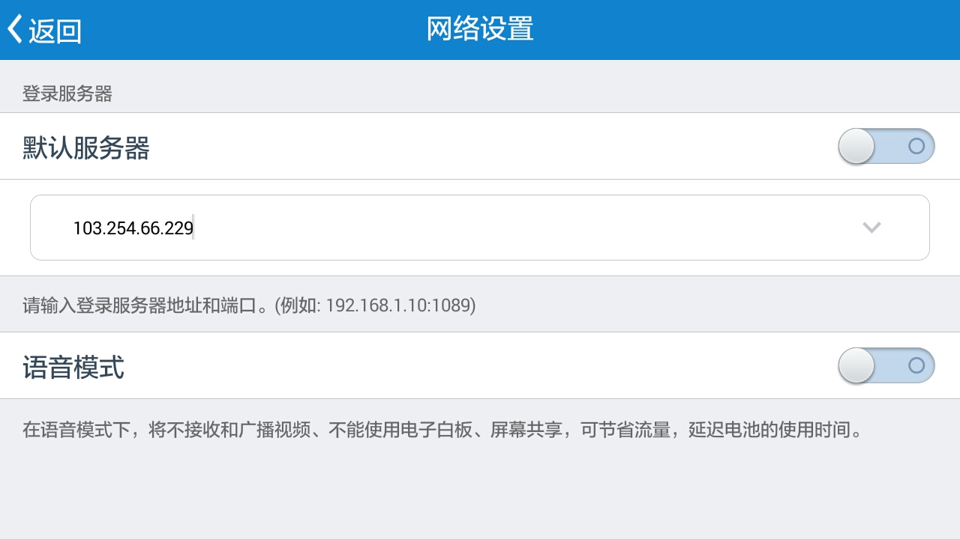

登录系统：选择会议室号登录，填入已申请的会议室号后，输入一个自定义的昵称：（如信息中心-tianlei）点击“登录”按钮进行登录。
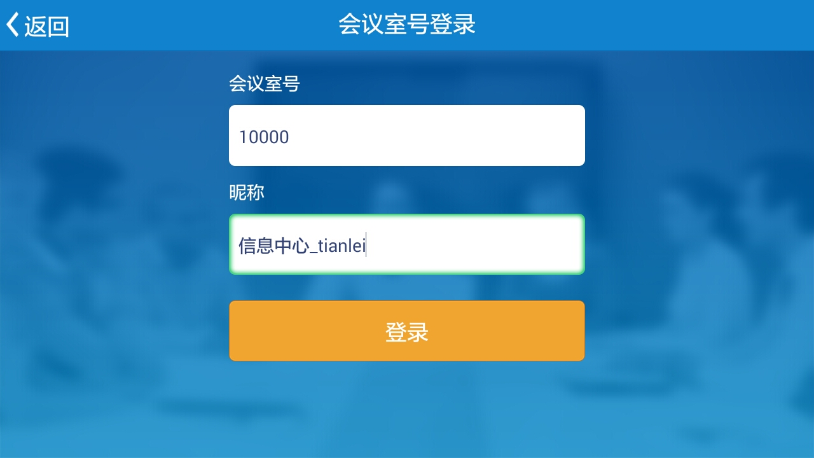
登陆成功后输入会议室密码后点击登陆即可进入会议室。
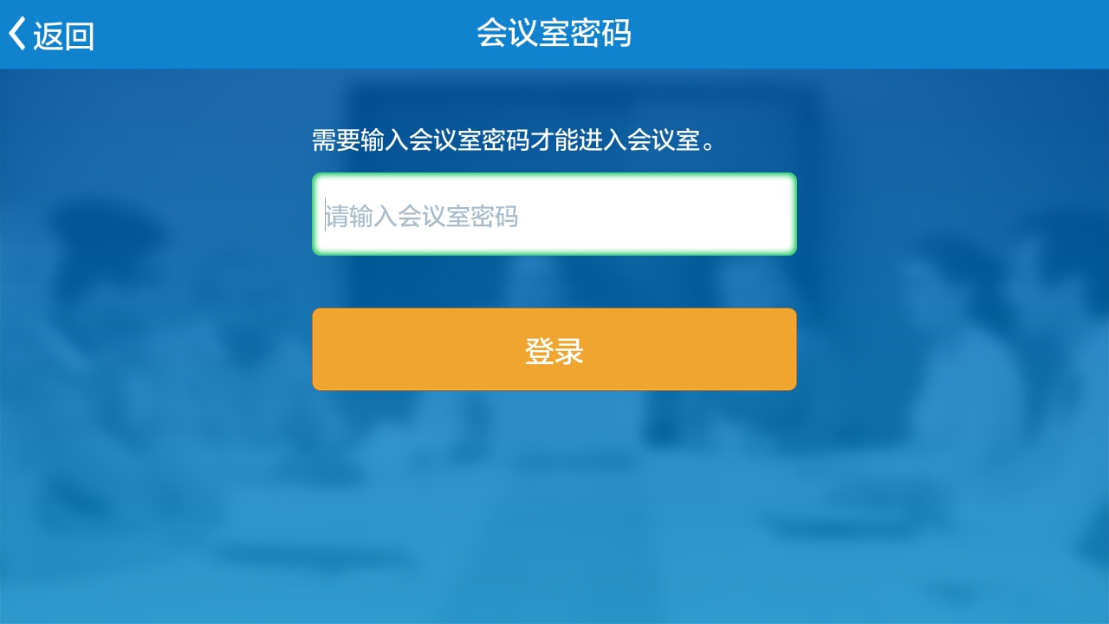
- 视频会议应用界面详解
登陆会议室后主要界面是这个形式，如下图：
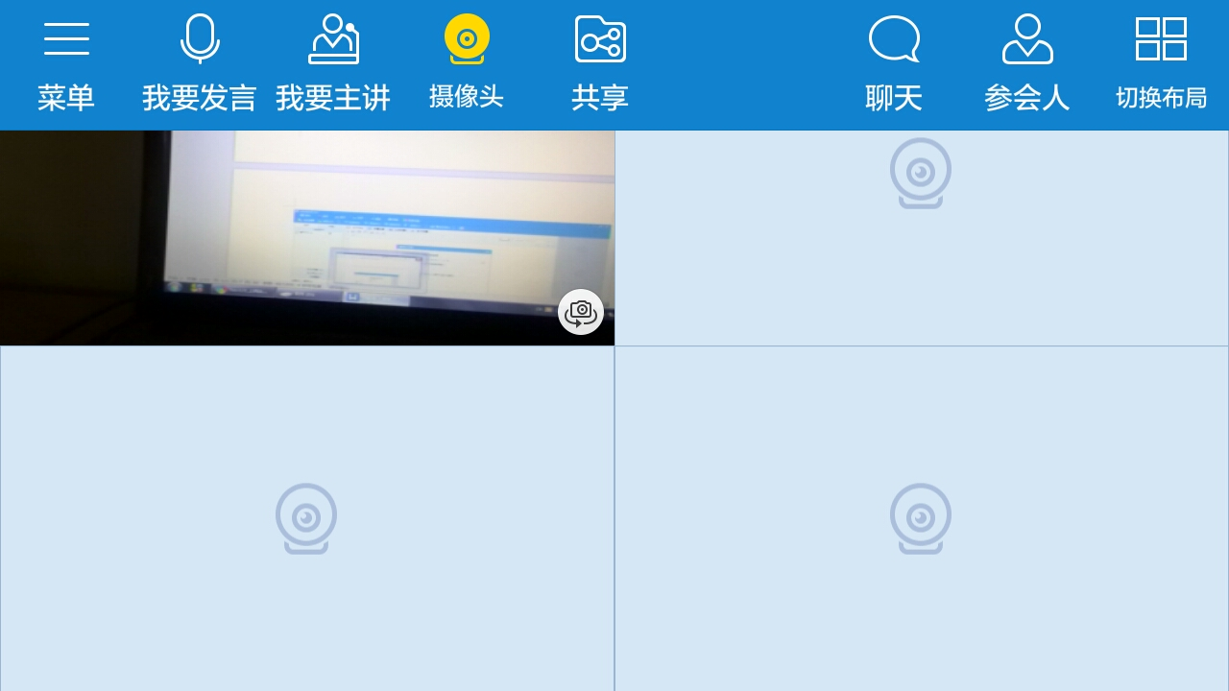

点击菜单按钮，有两个选项：
- 设置：点击设置后可以对设备的摄像头分辨率进行修改，数据越小越流畅，越节省流量，也就越不清晰。如下图：
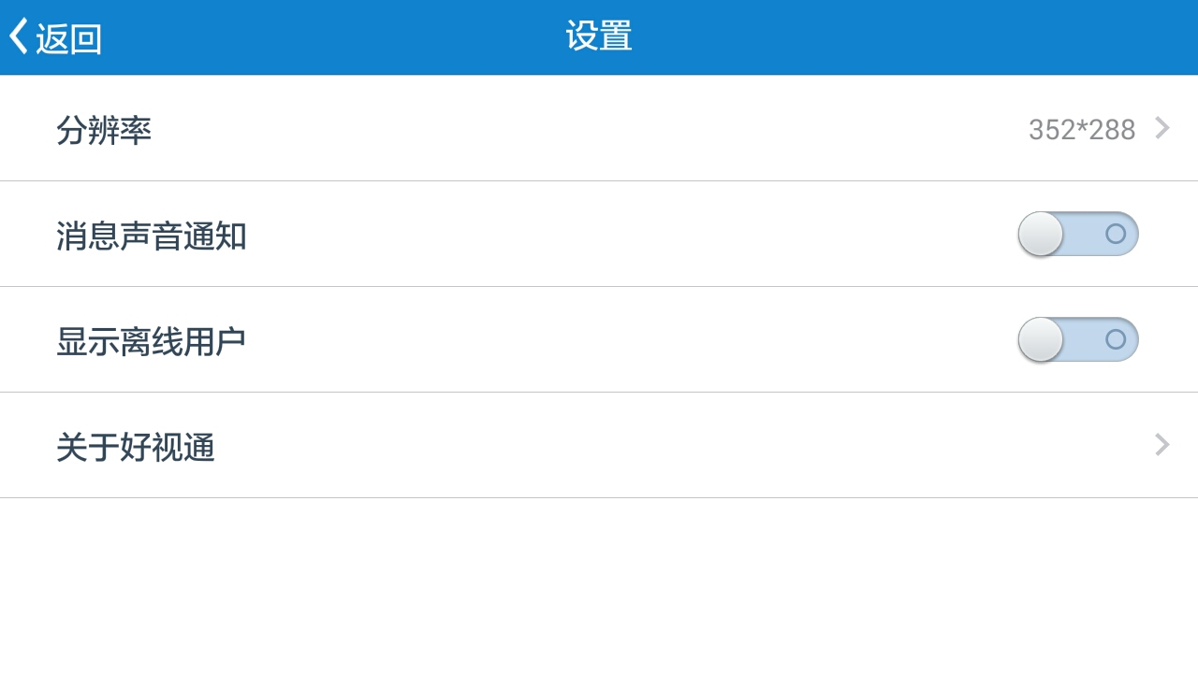
2、退出
点击我要发言按钮，点击成黄颜色后，就可以进行语音通话。
点击摄像头按钮，点击成黄颜色后，即可以将自己摄像头捕捉到的图像给对方看。
点击我要主讲按钮，点击成黄颜色后，即可以申请主讲权，对手机中的文件进行共享。

当点击我要主讲之后即可以共享文件，点击按钮后，会弹出对话框如下图：有四个选项：
- 共享白板：即共享一个白板，可以对其进行标注绘画等。
- 共享文档：可以支持doc.ppt.xls.pdf.txt等常用文档格式，不支持dwg等图纸格式。
- 共享照片：即共享图片，可以支持jpg.bwg.png.gif等多种图片格式，不支持dwg等图纸格式。
- 拍照：点击拍照后可以用手机对身边事物进行拍照共享，可以用此方式照局部的图纸进行讨论和批注。
注*这四种共享方式都须先将共享文件传入服务器后，再对客户端进行分配下载，所以点击共享后，须等待一段时间，才可以出现共享文件。
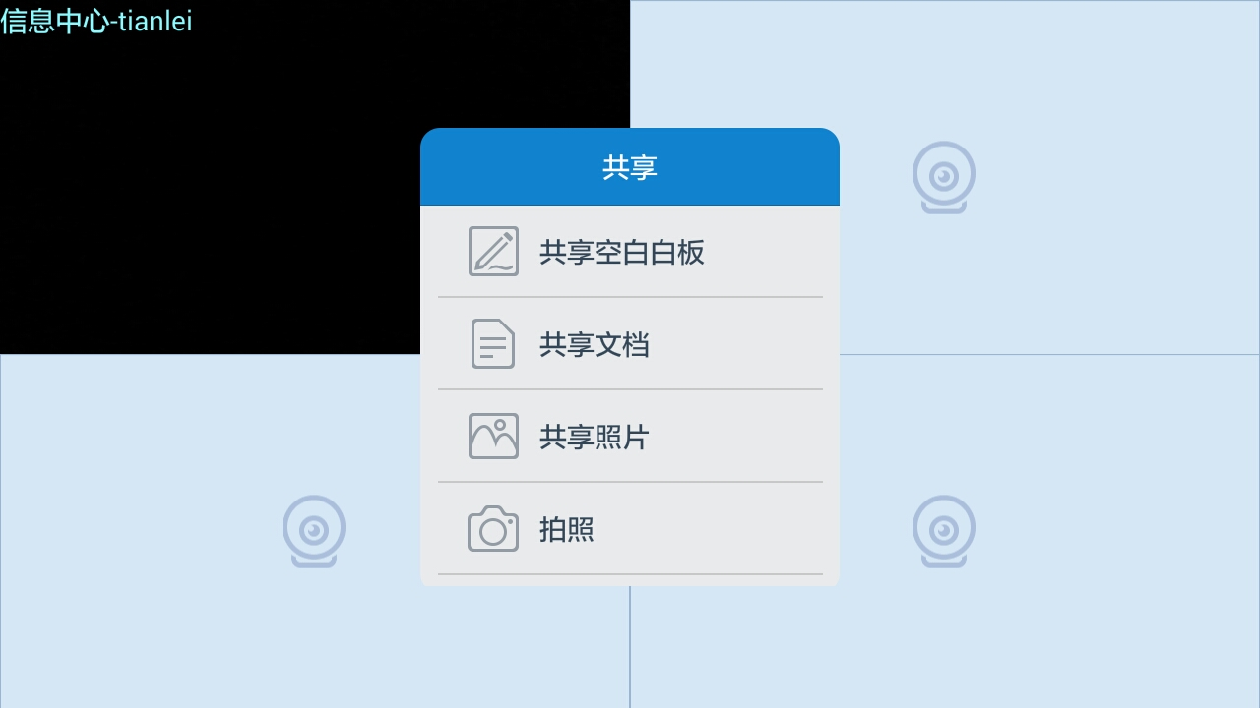

共享文件的使用：点击白板共享（图片，文档，照片用法都相同所以仅以白板共享作为例子使用）以后，如以下界面所示，左下角可以进行标注和对标注的擦除，黑色下箭头按钮是可以用来调节标注笔的颜色。需要注意的一项就是移动端打开的共享文件最多只能有6个如果超过六个就要点击右下角按钮，对多余文件进行关闭。
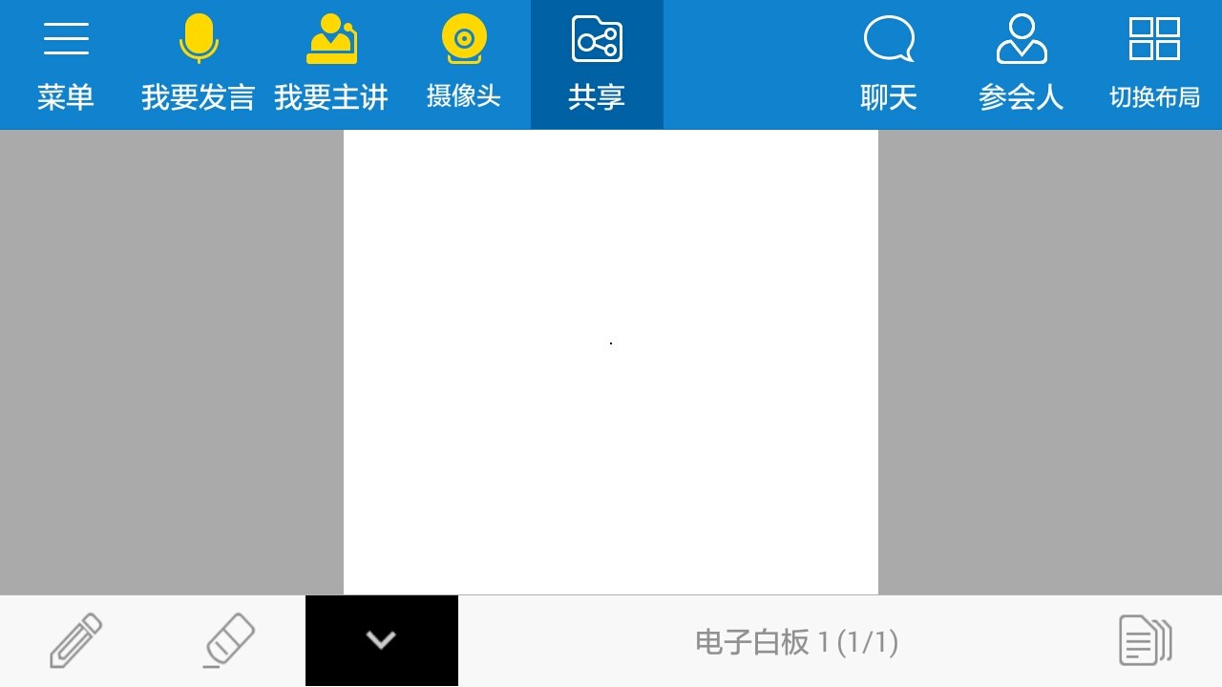

点击聊天按钮，即可以跟参会人员进行文字聊天。聊天时可以单独选择会议室中聊天的对象。
点击参会人按钮，即可以观看目前参会人员数量以及人员构成。
点击切换布局按钮，即可以改变自己显示屏中的屏幕布局，最大支持分屏数量8个。

